PLUGIN SEGURIDAD NUXEO SEGITTUR
INVERSIÓN 2 - PLAN DE TRANSFORMACIÓN DIGITAL DE DESTINOS TURÍSTICOS
COMPONENTE 14 DEL PLAN DE RECUPERACIÓN TRANSFORMACIÓN Y RESILIENCIA
FINANCIADO POR LA UNIÓN EUROPEA-NEXT GENERATION UE
Documentación técnica del plugin de seguridad de Nuxeo para SEGITTUR

CONTROL DE LAS MODIFICACIONES
Versión | Descripción de las modificaciones | Autor | Fecha
0.1 | Versión inicial | C6 | 30/11/2024

ÍNDICE
1 Objeto del documento 2
2 Seguridad Funcional 3
2.1 Grupos y permisos 3
3 Plugin Segittur 3
3.1 Alta de grupos 3
3.2 Mapeo de roles Segittur a grupos 4
3.3 Login de usuario 4
4 Construcción del plugin y Despliegue 5
4.1 Construir el plugin 5
4.2 Lanzar Nuxeo con el plugin 5

Objeto del documento
El objetivo del presente documento es documentar tanto técnica como funcionalmente el plugin de seguridad de Segittur para Nuxeo

Seguridad Funcional

Grupos y permisos
Se permiten diferentes tipos de Grupos, pudiéndose asignar a cada grupo permisos de Lectura/Escritura/Total:
- Publico: Cualquier usuario logado
- Administrators: Grupo de usuarios privilegiaos
- Destino: Se creará un Dominio por Destino. Cada Destino tendrá un Grupo con su mismo nombre.
- Servicio: Cada servicio común tendrá un Grupo con su mismo nombre.
- Destino-Servicio: Por cada tupla Destino-Servicio se tendrá un Grupo.
- Destino-Servicio-Rol: Por cada tripleta Destino-Servicio-Rol se tendrá un Grupo.
Con estos grupos es posible tener una granularidad que nos permita:
- Dar acceso público a documentos y carpetas a cualquier usuario logado en la PID.
- Disponer de Administradores que puedan gestionar Nuxeo.
- Dar acceso a todos los documentos de un destino independientemente del Servicio y Rol.
- Dar acceso a todos los documentos de un servicio independientemente del Destino y Rol.
- Dar acceso a todos los documentos de un Servicio dentro de un Destino.
- Dar acceso a todos los documentos de un rol concreto para un Servicio dentro de un Destino.

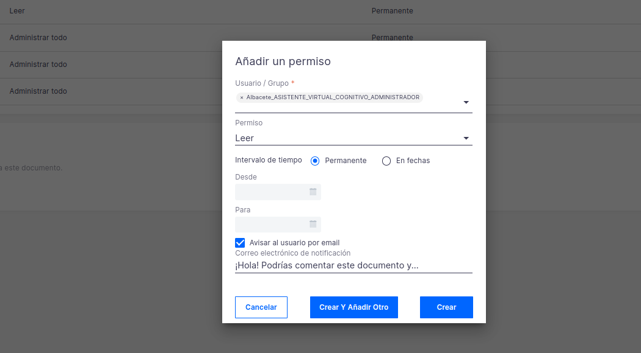

Plugin Segittur

Alta de grupos
- Grupo Administrators: Grupo que existe por defecto en Nuxeo
- Grupo Publico: Se crea (y se comprueba que existe la primera vez) que se arranca Nuxeo a través del componente ServerStartupComponet registrado en el META-INF del plugin.
- Grupos por Servicio: Se crea (y se comprueba que existe la primera vez) que se arranca Nuxeo a través del componente ServerStartupComponet registrado en el META-INF del plugin. Consultando el Modelo de datos de Seguridad de Segittur
- Grupo por Destino: Se crea al dar de alta un Dominio a través del EventListener DomainCreationListener.
- Grupos por Destino-Servicio: Se crean al dar de alta un Dominio a través del EventListener DomainCreationListener.
- Grupos por Destino-Servicio-Rol: Se crean al dar de alta un Dominio a través del EventListener DomainCreationListener.

Adicionalmente, cada vez que un usuario loga en el sistema y se identifica su pertenencia a cualquier de los grupos anteriores, se comprueba si existe el grupo y si no, se crea automáticamente.

Mapeo de roles Segittur a grupos
- Todos los usuarios logados se incluyen en el grupo Publico.
- La variable de entorno ADMINISTRATORS_MAPPING_PLATFORM_ROLES indica qué roles de la PID se incluyen en el grupo Administrators
ADMINISTRATORS_MAPPING_PLATFORM_ROLES=ROLE_PLATFORM_ADMIN,ADMINISTRADOR_PID,GESTOR_PID
- La variable de entorno SERVICE_NAME_MAPPING_PLATFORM_ROLES_ENV indica qué roles de la PID se incluyen en los Grupos por Servicio.
SERVICE_NAME_MAPPING_PLATFORM_ROLES_ENV=GESTOR_SERVICIO
En este caso un usuario con el rol GESTOR_SERVICIO en los Servicios S1 y S2 se agregará a los grupos S1 y S2.

- La variable de entorno DESTINATION_NAME_MAPPING_PLATFORM_ROLES_ENV indica qué roles de la PID se incluyen en los Grupos por Destino
DESTINATION_NAME_MAPPING_PLATFORM_ROLES_ENV=ADMINISTRADOR_DESTINO,GESTOR_DESTINO,ADMINISTRADOR,GESTOR_SEGITTUR
En este caso un usuario con el rol ADMINISTRADOR_DESTINO en los Destinos D1 y D2 se agregará a los grupos D1 y D2.

- Para los Grupos por Destino-Servicio y Destino-Servicio-Rol se utiliza la pertenencia en el modelo de datos.

Login de usuario
Se controla desde la clase KeycloakAuthenticationPlugin, en el método getRoles, se construye un array con todos los grupos en los que el usuario está mapeado según los roles que tiene en el modelo de datos.

Construcción del plugin y Despliegue

Construir el plugin
El plugin está disponible junto con el resto del código de Nuxeo en el repositorio:
https://github.com/onesaitplatform/nuxeo
En concreto en el directorio:
https://github.com/onesaitplatform/nuxeo/tree/2023/modules/platform/login/nuxeo-platform-login-onesaitplatform-segittur-keycloak

Para construir el plugin:
- Compilar desde la raíz
mvn install –Pdistrib,docker –DskipTests –Dnuxeo.skip.enforcer=true –T6 –rf :nuxeo-docker-image

- Copiar el plugin al directorio Docker
cp nuxeo/packages/nuxeo-onesaitplatform-segittur-keycloak-package/target/ nuxeo-onesaitplatform-segittur-keycloak-package-2023.20-SNAPSHOT.ZIP nuxeo/docker/nuxeo/nuxeo-onesaitplatform-segittur-keycloak-package-2023.20-SNAPSHOT.ZIP
- Construir la imagen
mvn install –Pdistrib,docker –DskipTests –Dnuxeo.skip.enforcer=true –T6 –rf :nuxeo-docker-image

Lanzar Nuxeo con el plugin
Variables de entorno:
Se pueden consultar en el Dockerfile para hacer un ajuste fino. Pero típicamente habrá que informar las siguientes:
NUXEO_PACKAGES="/tmp/nuxeo-web-ui-marketplace-3.1.16-SNAPSHOT.zip /tmp/nuxeo-onesaitplatform-segittur-keycloak-package-2023.20-SNAPSHOT.zip"
NUXEO_KEYCLOAK_AUTHSERVERURL=https://<FQDN_INSTALACION>/auth
NUXEO_URL=https://<FQDN_INSTALACION>/nuxeo
ONESAITPLATFORM_CONFIG_JDBC_URL=jdbc:mysql://configdb:3306/onesaitplatform_config \
ONESAITPLATFORM_CONFIG_JDBC_USER=root
ONESAITPLATFORM_CONFIG_JDBC_PASSWORD=
ONESAITPLATFORM_CONFIG_JDBC_DRIVER=com.mysql.cj.jdbc.Driver

